***Комуникативное развитие (речевое развитие) в подготовитеьной группе. Составляем рассказ о Весне.***

Подготовила: воспитатель I квалификационной категории Лосева И.В.

Уважаемые родители, для того чтобы поупражнять ребенка в составлении рассказов по сюжетным картинкам, воспользуемся алгоритмом рассказа. Благодаря таким таблицам у ребенка развивается монологическая речь. Это тип речи довольно тяжело дается детям.

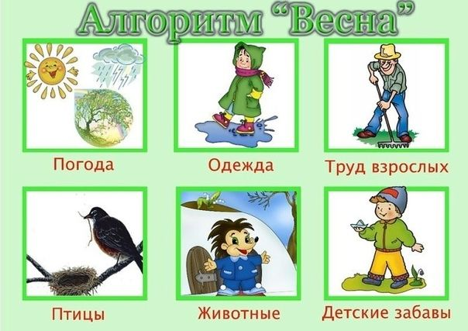

Смотря на картинки в таблице, у ребенка откладывается понимание того, что нужно сказать и в какой последовательности.

1. Погода: состояние неба и солнца, какие природные явления в данное время года
2. Как одеваются люди
3. Какие работы в весеннее время делают люди
4. Какое поведение птиц
5. Какое поведение животных
6. Чем дети занимаются на улице в это время года

Например:

Небо весной ярко голубое. Светит солнце и от его тепла тает снег. Часто можно увидеть текущие по земле ручейки и лужи. Солнышко встает рано. Когда просыпаешься в детский сад, уже светло. День длится дольше. Весной оживает природа и показывается первая травка и цветы. Самые ранние цветы называю подснежниками. На деревьях появляются почки, потом из почек, показываются листочки. Еще весной некоторые деревья цветут.

Одежда весной легче, от тепла хочется снять варежки. Мы носим легкие курточки или плащи, вместо зимних сапог — ботиночки или резиновые сапоги.

Весной люди начинают работать на полях, садах и огородах. Они сажают овощи и белят деревья.

Стали возвращаться перелетные птицы, воробьи греются на солнышке. В лесах проснулись насекомые: пчелы, муравьи, комары.

Животные пробуждаются от зимнего сна и начинают заниматься своим делами.

С наступлением весны день становится длиннее и можно долго гулять на улице, кататься на велосипеде, роликах, и в ручейках запускать кораблики.

Предлагаю Вам серию сюжетных картин о Весне. Желаю успеха в составлении рассказов. Не забудьте похвалить ребенка за проделанную работу!

